סמסטר 2009א
ממ"ן 12 – שאלה 1

א'
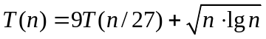
נשתמש בשיטת האב: 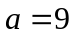, 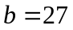, 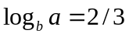; 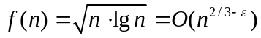 לכל 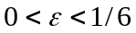; מתקיים מקרה 1, לכן
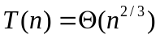
ב'
נשתמש בשיטת האב: 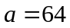, 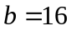, 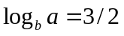; 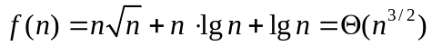; מתקיים מקרה 2, לכן
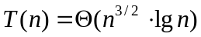
ג'
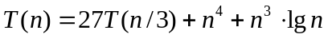
בשיטת האב: 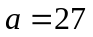, 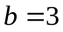, 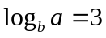; 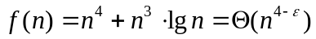 לכל 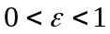; מתקיים מקרה 3 (כולל תנאי הרגולריות, ראו את מדריך הלמידה), לכן
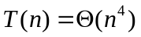
ד'
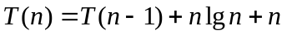
נשתמש בשיטת האיטרציה (או בשיטת עץ הרקורסיה):
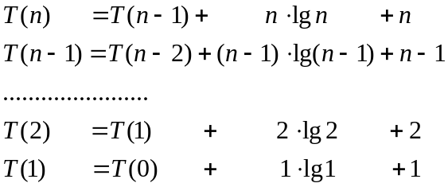
נסכם את שני האגפים
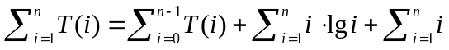
ונקבל
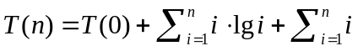
מהאי-שוויונים
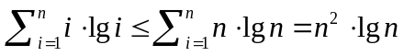,
נובע כי 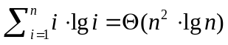; באופן דומה, מתקבל כי 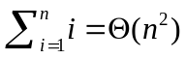. לכן,
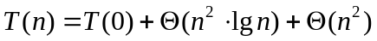, כלומר
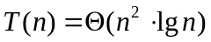
ה'
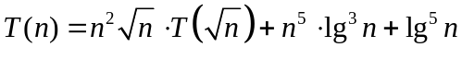
נחלק את שני האגפים ב-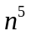:
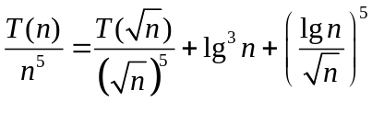
נסמן 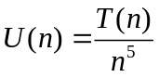 ונקבל את נוסחת הנסיגה
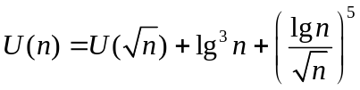
כעת נבצע את החלפת המשתנים 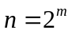, 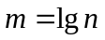, ונסמן 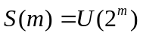; זה מוביל אל נוסחת הנסיגה
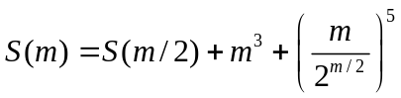
נשתמש עכשיו בשיטת האב: 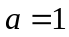, 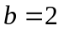, 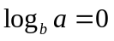; 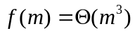; מתקיים מקרה 3 (כולל תנאי הרגולריות); לכן, 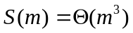, ומזה נובע 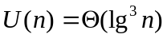, 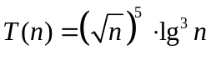.
מתקבל הפתרון
